ЗДОРОВОЕ ПИТАНИЕ - НЕОТЪЕМЛЕМАЯ ЧАСТЬ ЗДОРОВОГО ОБРАЗА ЖИЗНИ.
Питаться правильно важно во все периоды жизни человека. Основные принципы здорового питания должны закладываться с раннего детства и придерживаться их необходимо в течение всей жизни.
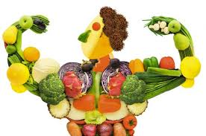К сожалению, в нашей стране, как и во всем мире, продолжает расти число людей, имеющих избыточную массу тела или страдающих ожирением. Этот печальный факт актуален и в отношении детей и подростков. Сегодня почти треть детского населения в возрасте до 18 лет имеет избыточный вес или страдает ожирением. Большинство из этих детей не расстанутся с лишним весом и во взрослом возрасте.
Если разобраться в причинах сложившейся ситуации, то наиболее часто наблюдаются типичные для белорусов нарушения питания - переедание, избыточное потребление жиров, сладостей, алкоголя и поваренной соли, недостаточное потребление овощей и фруктов, что влечет за собой недостаточное потребление незаменимых для человека питательных веществ: полиненасыщенных жиров, сложных углеводов, пищевых волокон, витаминов и минеральных веществ. Причина этого кроется в семейных традициях, в пристрастии к фаст-фуду, сладким напиткам. Быстрый ритм жизни также не способствует правильному питанию. Люди перекусывают на ходу, питаются нерегулярно. Достаточно часто и взрослые,, и дети "заедают" проблемы с которыми сталкиваются в жизни.
Что же происходит в организме человека, который питается неправильно? Избыток насыщенных жиров (которые содержатся в жирных мясных и молочных продуктах, сале, сливочном масле, маргарине и некоторых других пищевых продуктах), является основной причиной повышения уровня холестерина в крови, что приводит к атеросклеротическим изменениям стенок кровеносных сосудов, ухудшению кровоснабжения органов и тканей, развитию ишемической болезни сердца, заболеваний периферических артерий, риску возникновения инфаркта миокарда и мозгового инсульта.
Употребление больших количеств легкоусвояемых углеводов (сахаров) провоцирует развитие не только кариеса зубов, но и сахарного диабета в пожилом возрасте.
Увеличение в питании доли насыщенных жиров и легкоусвояемых углеводов в сочетании с малоподвижным образом жизни приводит к избыточной массе тела и ожирению, которое, в свою очередь, способствует возникновению инсулин - независимого диабета (его распространенность в 3 раза выше у полных людей по сравнению с людьми с нормальной массой тела), желчно - каменной болезни, рака желчного пузыря, молочной железы и матки; дегенеративно - дистрофических заболеваний опорно - двигательного аппарата (остеохондроз, деформирующий остеоартроз и др) и варикозного расширения вен. Кроме того, избыточная масса тела вызывает преждевременное старение организма в среднем на 5-6 лет, сокращает продолжительность жизни на 4-11 лет, повышает риск артериальной гипертонии в 2-2,5 раза, ишемической болезни сердца - в 1,7-2 раза.
Избыточная масса тела наблюдается более чем у 60% белорусов, ожирением страдают более 20% наших соотечественников.
В настоящее время в нашей стране хронические неинфекционные заболевания (ишемическая болезнь сердца, артериальная гипертензия, хронические неспецифические заболевания легких, сахарный диабет, онкологические заболевания) являются причиной смерти у 2/3 умерших.
Низкое содержание в рационе витаминов и минеральных веществ приводит к развитию таких патологических состояний, как остеопороз и эндемический зоб.
Возникновение некоторых видов рака в настоящее время связывается с употреблением большого количества красного мяса (говядины, баранины, свинины).
Чрезмерное потребление поваренной соли повышает риск злокачественных новообразований желудка.
Недостаточное количество в рационе пищевых волокон повышает риск возникновения рака толстого кишечника. В то же время, витамины А, Е, С и некоторые минералы (селен) обладают онкопротективными свойствами.
Полноценное во всех отношениях питание способствует укреплению и улучшению здоровья, физических и духовных сил человека, предупреждению и лечению различных заболеваний, замедлению процессов старения и активному долголетию.
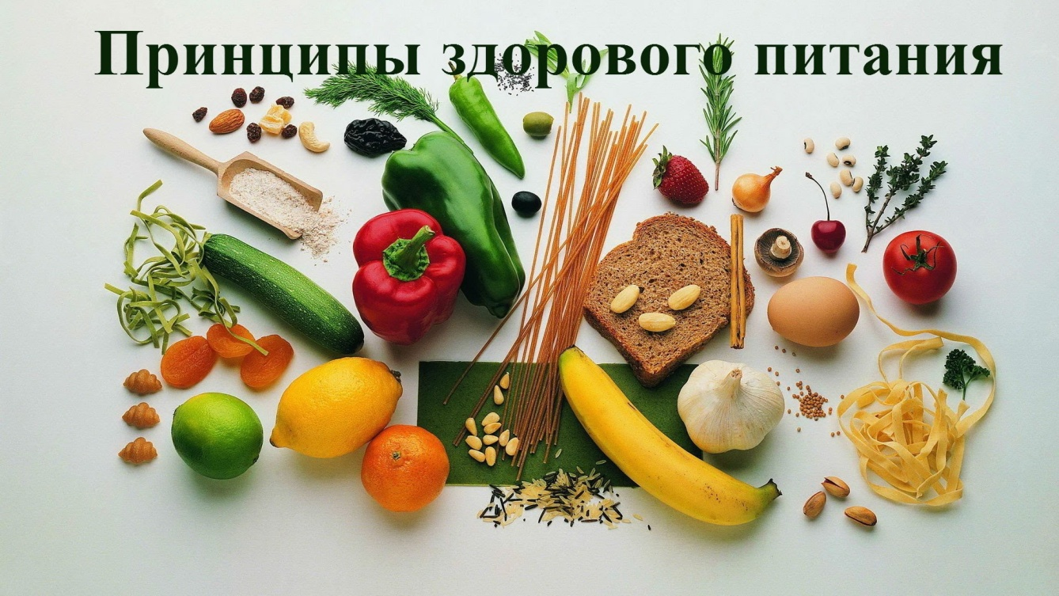

Основными принципами здорового питания для человека являются:
1. Энергетическое соответствие. Это значит, что количество потребляемой энергии с пищей должно соответствовать расходуемой. Расход энергии в организме осуществляется тремя путями: в результате основного обмена, специфического динамического действия пищи и мышечной деятельности.
В среднем при основном обмене затрачивается около 1 ккал на 1 килограмм массы тела в час. У детей величина основного обмена выше, чем у взрослых.
Специфическое динамическое действие пищи обусловлено ее перевариванием в желудочно-кишечном тракте. Наибольший расход энергии вызывает переваривание белков, которое увеличивает интенсивность основного обмена обычно на 30-40%. Прием с пищей жиров повышает основной обмен на 4-14%, углеводов - на 4-7%. Подсчитано, что при смешанном питании и оптимальном количестве потребляемых пищевых веществ основной обмен увеличивается на 10- 15%.
Физическая деятельность оказывает существенное влияние на расход энергии в организме человека. Чем выше физическая активность, тем больше энергии тратит организм человека.
2. Разнообразие. Рацион должен быть разнообразным и содержать достаточное количество белков, жиров, углеводов, витаминов и минеральных веществ в каждый основной прием пищи. Оптимальное соотношение белков, жиров и углеводов (по массе) в суточном рационе детей старше 1 года и взрослых должно составлять 1:1:4.
Физиологическая норма белка в рационе должна составлять не менее 0,85-1,0г на 1 кг долженствующего (правильного) веса человека. Из этого количества 60% должно приходиться на долю белков животного происхождения (нежирное мясо, птица, рыба, яйца, молоко и молочные продукты). Белки должны составлять до 12% калорийности дневного рациона человека.
Количество жиров, оптимальное для поддержания здоровья человека, должно составлять 0,8-1,0 г на 1 кг веса. Жиры должны составлять до 30% калорийности дневного рациона. На долю насыщенных жиров должно приходиться до 10% (сало, мясо и мясопродукты, молоко и молочные продукты, растительные маргарины, которые становятся твердыми при комнатной температуре), полиненасыщенных - 7% (жирная рыба), мононенасыщенных - 13% (жидкие растительные масла, авокадо). Употребление рыбы, богатой полиненасыщенными жирами два раза в неделю снижает риск сердечно - сосудистых заболеваний. Потребление мононенасыщенных (растительных) жиров способствует переработке и выведению жиров из организма.
Следует обратить внимание на трансжиры, которые вредны для организма человека в любом количестве и действуют подобно насыщенным жирам. Их количество в рационе не должно превышать 1%. Содержатся промышленные трансжиры в еде быстрого приготовления, маргаринах, соусах, мучных кондитерских изделиях.
Сократить потребление жиров можно если: жирное мясо заменить на рыбу, птицу, бобовые или нежирное мясо; выбирать продукты с низким содержанием жира (но не обезжиренные); перед приготовлением мяса или птицы удалять видимые жиры и кожу; выбирать способ кулинарного приготовления без использования масла (приготовление на пару, отваривание, запекание, тушение);
обращать внимание на информацию на этикетке пищевого продукта. Даже внешне не! жирный продукт может содержать значительное количество скрытого жира.
3. Количество углеводов в рационе человека должно составлять до 3,5 г на 1 кг массы тела, что приблизительно составляет 55 - 60% от всей калорийности дневного рациона. Количество сахара и сладостей не должно превышать 10% от суммарной поступающей энергии, что соответствует приблизительно 50 г сахара.
Поступление сахара в организм можно сократить: ограничив потребление пищевых продуктов с высоким содержанием сахара, и исключив употребление газированных напитков с высоким содержанием сахара для всех групп населения, особенно для детей;
употребляя в пищу фрукты и сырые овощи, чтобы перекусить, вместо сладких закусочных продуктов;
Необходимо употреблять ежедневно в пищу не менее 400 г овощей и фруктов, не считая картофеля, которые являются источником пищевых волокон, клетчатки, пектина, витаминов, минеральных веществ и органических кислот. Именно наличие в овощах клетчатки и пектинов создает чувство насыщения, регулирует функции кишечника. Предпочтительнее использовать продукцию местного производства.
Бобовые, орехи, цельные злаки являются источниками белка, клетчатки, минеральных веществ (кальций, магний, калий), витаминов (аскорбиновая кислота, каротиноиды, фолиевая кислота, витамин В6) и при этом в чистом виде обладают низкой калорийностью. Обязательной составляющей рациона должен быть хлеб, лучше цельнозерновой.
4. Режим приема пищи. Дробный режим (5 раз в день) приема пищи позволяет человеку не чувствовать голода потому, что подавляет возбуждение пищевого центра в мозге человека и снижает аппетит. Важно стремиться к постоянству приемов пищи по часам в течение дня. Выработка постоянного стереотипа в режиме питания имеет большое значение для условно - рефлекторной подготовки организма человека к приему и перевариванию пищи. Желательно не допускать перерывов более четырех часов между приемами пищи.
Не менее важно правильное физиологическое распределение количества пищи по ее приемам в течение дня. Считается оптимальным 25% рациона употреблять на завтрак, 10% - на первый перекус, 35% - на обед, 10% - на второй перекус, 20% - на ужин. Основная калорическая нагрузка должна приходиться на первую половину дня. Последний прием пищи должен быть за 2,5-3 часа до сна.
5. Соблюдение питьевого режима. Необходимое количество жидкости в день, при отсутствии противопоказаний, должно составлять 30-40 г на килограмм массы тела человека. В среднем это составляет 1,5- 2,5 л. Часть из этого количества расходуется на приготовление пищи, другая часть - в качестве питья. Идеальной для питья считается чистая (фильтрованная или бутилированная) негазированная питьевая вода. Можно также использовать минеральную воду с низкой минерализацией, чай (зеленый, черный, каркаде), натуральный кофе, цикорий, свежеотжатые соки, травяные отвары.
Интервал между питьем и приемом пищи должен составлять не менее 30 минут.
6. Условия приема пищи. Есть нужно в спокойной обстановке, не спеша и не отвлекаясь на просмотр телевизора, компьютера, газет и т.п. Пищу нужно тщательно пережевывать. Необходимо иметь в виду, что в результате определенной энерции возбуждения пищевого центра головного мозга аппетит сохраняется еще некоторое время даже после приема пищи, т.е. сигнал о насыщении приходит с опозданием, поэтому следует вставать из-за стола с чувством легкой сытости, но не переедания.
7. Ограничение поваренной соли в рационе до 5 г в сутки (чайная ложка без верха). В эндемичных районах необходимо использовать йодированную соль.
В среднем в Беларуси мужчины потребляют 12,4 г соли в день, женщины 9 г в день. Показатель смертности от сердечно - сосудистых заболеваний, связанный с чрезмерным потреблением натрия, составляет 21,4%.
Потребление соли можно сократить за счет:
исключения соли, соевого соуса или других соусов промышленного производства во время приготовления пищи, и использования натуральных пряностей и приправ (лавровый лист, перец горошком, гвоздику, тмин, имбирь, укроп, петрушку, сельдерей, чеснок);
исключения соли при сервировке стола;
ограничения потребления соленых закусочных продуктов;
внимательного изучения информации о составе продукта на этикетке, выбора продуктов с более низким содержанием натрия.
8. Сокращение употребления алкогольных напитков до 20 мл чистого спирта в эквиваленте.
Конечно, никто не может заставить нас правильно питаться, каждый человек принимает решение сам. Важно помнить, что от этого решения зависит самое дорогое - здоровье. Ваше и Ваших близких.

